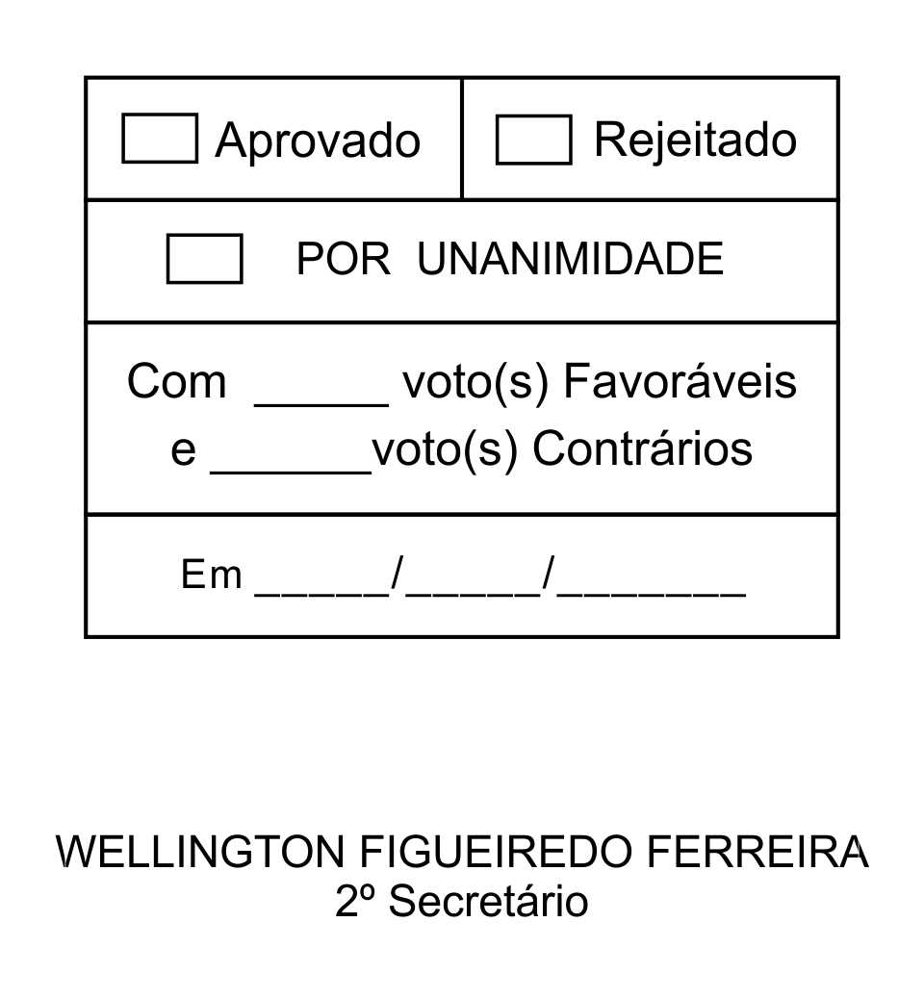
MOÇÃO Nº 68/2013

De Congratulações ao Seminário sobre “Contribuições Técnicas para Elaboração do Plano de Acompanhamento Familiar”.

Excelentíssimo Senhor Presidente,

No dia 28 de Fevereiro de 2013, a Secretaria de Desenvolvimento Social do Governo do Estado de São Paulo e a Coordenadoria da Infância e da Juventude do Tribunal de Justiça do Estado de São Paulo, em parceria com a Escola Paulista de Magistratura, promoveu o Seminário “Contribuições Técnicas para Elaboração do Plano de Acompanhamento Familiar”, no Plenário da Câmara Municipal de São Roque.
Este importante evento, voltado aos profissionais do CRAS, CREAS e demais unidades de Serviços Socioassistenciais, abordou assuntos relevantes para o atendimento e acompanhamento da família, bem como, à importância do trabalho em rede e contou com a participação do Desembargador Antonio Carlos Malheiros, Deputado Rodrigo Garcia, Srª Simone Aparecida Albuquerque (Diretora do Departamento de Gestão do SUAS – SNAS/MDS), Ana Paula Souza Romeu (Especialista de Desenvolvimento Social), Dr. Eduardo Rezende Melo (Juiz da 1ª Vara Criminal e de Crimes contra Crianças e Adolescentes da Comarca de São Caetano do Sul) e Dalva Azeredo de Góis (Professora Doutora da Universidade Cruzeiro do Sul).
Ante o exposto, ETELVINO NOGUEIRA, Vereador da Câmara Municipal da Estância Turística de São Roque, REQUER ao Egrégio Plenário para que faça constar na Ata da presente Sessão, Moção de Congratulações à Secretaria de Desenvolvimento Social do Governo do Estado de São Paulo, à Coordenadoria da Infância e da Juventude do Tribunal de Justiça do Estado de São Paulo e à Escola Paulista de Magistratura.

Que da presente seja dada ciência aos responsáveis pelo evento.
Sala das Sessões “Dr. Júlio Arantes de Freitas”, 28 de fevereiro de 2013.

ETELVINO NOGUEIRA
Vereador
PROTOCOLO Nº CETSR 28/02/2013 - 09:21:35 01682/2013/MSB

